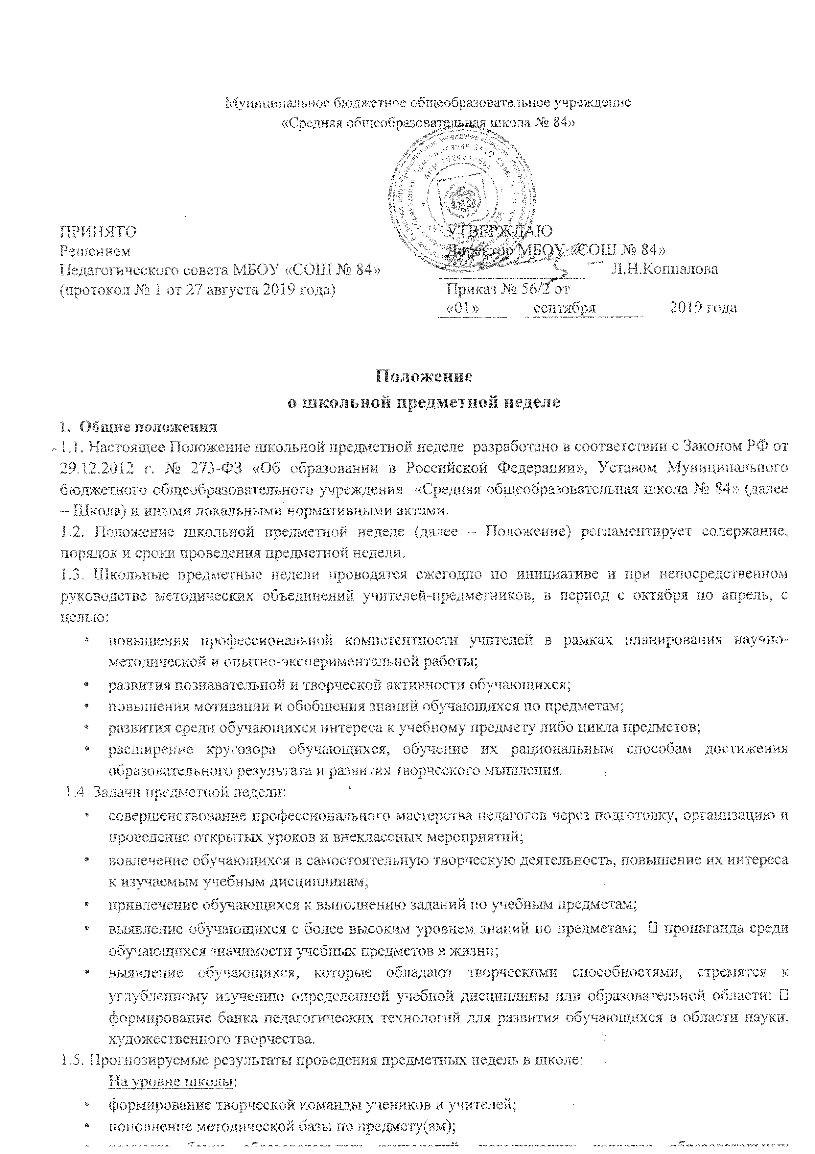
Муниципальное бюджетное общеобразовательное учреждение
«Средняя общеобразовательная школа № 84»
ПРИНЯТО |  | УТВЕРЖДАЮ
Решением |  | Директор МБОУ «СОШ № 84»
Педагогического совета МБОУ «СОШ № 84» |  |  |  |  |  | Л.Н.Коппалова
(протокол № 1 от 27 августа 2019 года) |  | Приказ № 56/2 от
 |  | «01» |  | сентября |  |  |  | 2019 года

Положение
о школьной предметной неделе

1. Общие положения
1.1. Настоящее Положение школьной предметной неделе разработано в соответствии с Законом РФ от 29.12.2012 г. № 273-ФЗ «Об образовании в Российской Федерации», Уставом Муниципального бюджетного общеобразовательного учреждения «Средняя общеобразовательная школа № 84» (далее – Школа) и иными локальными нормативными актами.
1.2. Положение школьной предметной неделе (далее – Положение) регламентирует содержание, порядок и сроки проведения предметной недели.
1.3. Школьные предметные недели проводятся ежегодно по инициативе и при непосредственном руководстве методических объединений учителей-предметников, в период с октября по апрель, с целью:
- повышения профессиональной компетентности учителей в рамках планирования научно-методической и опытно-экспериментальной работы;
- развития познавательной и творческой активности обучающихся;
- повышения мотивации и обобщения знаний обучающихся по предметам;
- развития среди обучающихся интереса к учебному предмету либо цикла предметов;
- расширение кругозора обучающихся, обучение их рациональным способам достижения образовательного результата и развития творческого мышления.
1.4. Задачи предметной недели:
- совершенствование профессионального мастерства педагогов через подготовку, организацию и проведение открытых уроков и внеклассных мероприятий;
- вовлечение обучающихся в самостоятельную творческую деятельность, повышение их интереса к изучаемым учебным дисциплинам;
- привлечение обучающихся к выполнению заданий по учебным предметам;
- выявление обучающихся с более высоким уровнем знаний по предметам; • пропаганда среди обучающихся значимости учебных предметов в жизни;
- выявление обучающихся, которые обладают творческими способностями, стремятся к углубленному изучению определенной учебной дисциплины или образовательной области; • формирование банка педагогических технологий для развития обучающихся в области науки, художественного творчества.
1.5. Прогнозируемые результаты проведения предметных недель в школе:
На уровне школы:
- формирование творческой команды учеников и учителей;
- пополнение методической базы по предмету(ам);
- развитие банка образовательных технологий, повышающих качество образовательных результатов.
На уровне администрации:
- представление материалов об опыте учителя на аттестацию, награждение, конкурсы;
- подготовка материалов к публикации. На уровне обучающегося:
- совершенствование личностных, метапредметных и предметных образовательных результатов: • умение понимать поставленную задачу, суть учебного задания;
- организовывать взаимодействие со сверстниками и учителем, с разновозрастной группой обучающихся;
- выполнять требования к представлению работы;
- планировать конечный результат работы и представлять ее в вербальной форме; • вносить коррективы в ранее принятые решения, оценивать результаты;
- искать и находить необходимую информацию самостоятельно и др.
На уровне педагога:
- совершенствование условий формирования и развития личностных, метапредметных и предметных образовательных результатов;
- помощь обучающимся в проявлении своих способностей при освоении учебной дисциплины;
- совершенствование профессионального мастерства через подготовку, организацию и проведение мероприятий. На уровне родителей:
- формирование мотивации к сотрудничеству с педагогическим коллективом ОО;
- повышение степени включенности родителей в образовательную деятельность.

2. Организация и порядок проведения предметной недели
2.1. Предметная неделя проводится в соответствии с планом работы школы, по утвержденному графику.
2.2. График проведения предметных недель согласуется на методическом совете школы, утверждается директором школы в начале учебного года (приложение 1 к настоящему положению).
2.3. Организатором и ответственным лицом за качество проведения предметной недели является руководитель ШМО.
2.4. План подготовки и проведения предметной недели составляется руководителем ШМО, согласуется на заседании методического объединения (приложение 2 к настоящему положению), с обязательным внесением в протокол, утверждается директором школы не позднее, чем за месяц до начала ее проведения, информация доводится до всех участников с помощью официального сайта школы.
2.5. Мероприятия, проводимые в рамках предметных недель должны соответствовать целям и тематике методической темы школы и методического объединения (далее – МО).
2.6. При составлении плана проведения предметных недель учитываются:
- занятость всех учителей МО;
- разнообразные формы проведения мероприятий;
- оформление стендов и кабинетов (эстетика оформления, обновляемость стендовых материалов, соответствие тематике);
- охват участников;
- четкое расписание мероприятий с указанием даты, времени, места и ответственного за проведение.
2.7. Участниками предметной недели являются:
- все учителя, преподающие предмет или группу дисциплин образовательной области, по которым проводится предметная неделя;
- ученики школы, изучающие предмет или образовательную область, по которым проводится предметная неделя;
- классные руководители;
- родители учащихся.
2.8. Формы демонстрации профессиональных достижений, которые можно использовать в рамках недели:
- открытые уроки, в том числе нетрадиционные;
- предметные олимпиады;
- внеклассные мероприятия на параллели учебных классов и между параллелями;
- коллективные творческие мероприятия;
- конкурсы, выставки газет, тетрадей, проектов, различных работ;
- методические ринги по актуальным вопросам методики преподавания предмета;
- защита педагогического, методического проекта;
- проблемный семинар;
- творческая презентация;
- авторская мастерская;
- круглые столы по актуальным проблемам образования и развития школы;
- интегрированные мероприятия и уроки (возможно интегрирование образовательных областей в рамках одной предметной недели) и др.
  - Каждый учитель-предметник в рамках предметных недель обязательно проводит не менее одного мероприятия на уровне школы.
  - Проведение предметной недели должно сопровождаться разнообразной наглядной информацией, которая располагается на стендах школы, классных кабинетов, сайте школы.
  - Для оценки проведения предметных дней методическим советом школы создается комиссия.
Функции комиссии:
- посещение и объективная оценка мероприятий;
- составление рекомендаций по выявленным недостаткам;
- помощь учителю в организации и проведении мероприятий предметных дней.
2.12. В зависимости от плана работы МО, количества учителей конкретного профиля, количества планируемых дел в школе могут проводиться дни предмета, предметные недели, предметные декады.

3. Поощрение учителей и обучающихся по итогам предметных недель
3.1. За проведенные мероприятия на уровне школы и личный вклад в организацию, и проведение предметной недели учителям начисляются баллы при распределении стимулирующей части ФОТ.
3.2. По результатам проведенной недели учитель может быть награжден грамотой за высокий уровень организации и проведения предметной недели.
3.3. Отличившиеся при проведении мероприятий обучающиеся могут быть награждены грамотами за активное участие и достигнутые успехи на основе представления учителей-предметников, а также поощрительными записями индивидуальных достижений в портфолио обучающегося.

4. Подведение итогов предметной недели
4.1. По окончании предметной недели на заседании методического объединения проводится анализ мероприятий, организованных в ходе недели.
4.2. В течение недели после завершения предметной недели заместителю директора по УВР, который курирует ее проведение, руководитель ШМО сдаёт следующие документы в печатном и электронном виде:
- план предметной недели;
- тексты заданий для проведения предметных олимпиад и протоколы с их результатами; • планы или сценарии открытых мероприятий;
- отзывы от посетителей мероприятий;
- списки учащихся, отличившихся в ходе подготовки и проведения предметной недели; • анализ итогов предметной недели; • выписки из протоколов заседаний МО.
  - План и анализ итогов предметной декады хранится в папке МО.
  - На основе полученных данных (информационный лист, план работы, конспекты, другие материалы) и собственных посещений комиссия определяет:
- влияние предметных дней на развитие интереса учащихся к изучаемому предмету;
- влияние на развитие способностей учащихся к изучаемому предмету;
- эффективность образовательного и воспитательного процессов проведенных мероприятий.
  - После подведения итогов, комиссия выносит решение об уровне проведения предметных недель, составляет рекомендации и пожелания.
  - Заместитель директора школы по УВР составляет аналитическую справку по итогам проведения всех предметных недель.

5. Заключительный раздел
5.1. Настоящее положение является нормативным локальным актом и не противоречит требованиям действующего законодательства РФ, Устава Школы.
5.2. Настоящее Положение вступает в силу с даты его утверждения директором и сохраняет свое действие в случаях изменения наименования Школы, реорганизации в форме преобразования и присоединения, а также расторжения трудового договора с директором Школы.
5.3. Настоящее положение рассматривается на заседании Педагогического совета и утверждается директором Школы.
5.4. Настоящее положение может быть изменено и дополнено в соответствии с вновь изданными нормативными актами и законами.
5.5. Вопросы, не урегулированные в настоящем Положении, подлежат регулированию в соответствии с действующим законодательством РФ, Уставом МБОУ «СОШ № 84» и иными локальными нормативными актами Школы.

